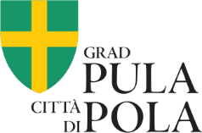

SAVJETOVANJE SA ZAINTERESIRANOM JAVNOŠĆU
PRAVILNIK O DODJELI STIPENDIJA STUDENTIMA GRADA PULA-POLA
Razdoblje Savjetovanja sa zainteresiranom javnošću | 27. rujna 2024. – 28. listopada 2024.
Naziv sudionika Savjetovanja koji daje svoje primjedbe, komentare i prijedloge
Ime i prezime (za fizičke osobe)
Ime i prezime osobe ovlaštene za zastupanje, funkcija ovlaštene osobe (pravne osobe)
Kontakt sudionika Savjetovanja (adresa, e-mail, tel.)
primjedbe, komentari i prijedlozi vezani uz predloženi nacrt Pravilnika o dodjeli stipendija studentima Grada Pula-Pola
Jeste li suglasni da vaši podaci kao podnositelja prijedloga budu objavljeni javno u izvješću (odgovorite sa da ili ne)
Datum dostavljanja obrasca
Popunjeni obrazac dostaviti na adresu elektroničke pošte pravilnik.stipendije@pula.hr zaključno s 28. listopada 2024. godine

